Modello previsionale per i porti basato sulla statistica metodologica. Il ruolo dinamico del 'quality factor'.

D. Cazzaniga Francesetti*, M. Rosa-Clot**
dcf@di.unipi.it rosaclot@tin.it

Introduzione 2
I principali porti italiani ed EU e la loro presumibile crescita 3
Il modello di previsione per il 2008-2020 5
Gli aspetti formali del modello usato 7
I dati di input del modello 7
Gli step di definizione del modello 8
I risultati delle simulazioni 10
Le simulazioni con tasso atteso al 6% 11
Le simulazioni con tasso atteso all’ 8% 14
Conclusioni 17
Bibliografia sommaria 18

* Prof. Ass. Ec.sistemi ind.; Ec. trasporti marittimi, Univ. Pisa
**Prof. Ordinario Fisica nucleare, Univ. Firenze

Introduzione

Intendiamo proporre un modello previsionale riguardo l’andamento dei contenitori portuali basato sulle serie statistiche disponibili con l’introduzione di un originale elemento dinamico attraverso cui inserire nel modello considerazioni particolari che possono mutare i risultati previsionali e che chiameremo ‘dynamic quality factor’.
Secondo le previsioni di OSC e Drewry la crescita media annua mondiale dei contenitori fra il 2003 e 2015 si dovrebbe aggirare sul 6.4%, quella europea circa 6% .
Negli ultimi 6 anni (2001-2007) i porti europei tutti insieme sono cresciuti del 10.1% . Quelli del northern range dell’11.2% e nel Mediterraneo negli ultimi 6 anni i porti italiani sono cresciuti in media nel loro insieme del 6.6%, mentre i tre maggiori porti spagnoli sono cresciuti del 10.2 %.
Sia le percentuali previste per il futuro che quelle realizzate nel Mediterraneo sono alte e la reale possibilità di mantenere un commercio internazionale e un throughput di contenitori marittimi così elevato potrebbe non realizzarsi. Infatti secondo le previsioni dell’IMF nel 2008 si verificherà uno slowdown dell’output mondiale dal 5.0% del 2006 a circa 4.1% del 2008, e la stessa Cina scenderebbe dal 11.1% del 2006 a meno del 10% del 2008 (IMF 2008). A corroborare l’ipotesi di un possibile slowdown nei trasporti marittimi l’Orderbook del 6 febbraio 2008 (BRS 2008) rileva una diminuzione costante dal 2008 al 2012 delle portacontainer in ordine ai cantieri che passano dalle 520 del 2008, alle 455 del 2009, alle 339 del 2010, alle 183 del 2011, alle 56 del 2012 in una decrescita che non può essere attribuita solo a un eccesso di offerta di slot e a un posticipo degli ordini.

I principali porti italiani ed UE e la loro presumibile crescita

In questo quadro consideriamo i principali porti italiani e della UE e la loro presumibile crescita secondo un modello specifico.
Ricordiamo che in genere il settore marittimo italiano si affida alle previsioni generali di crescita dei traffici mondiali. Gli stessi piani regolatori portuali si fanno assertori di ampliamenti senza mai considerare modelli che indichino le reali prospettive dei singoli porti messi a confronto gli uni con gli altri in Italia ma anche nel Mediterraneo e in nord Europa.
Diamo in tabella 1 i valori del volume del traffico in milioni di TEU e il tasso di crescita medio negli ultimi 6 anni.

Tab.n.1 Crescita dei principali porti italiani ed europei dal 2001-07
 |  | Q | 2001 | 2002 | 2003 | 2004 | 2005 | 2006 | 2007 | 2007/2001
1 | GioiaTauro | 2 | 2.488 | 3.009 | 3.149 | 3.261 | 3.161 | 2.938 | 3.445 | 5,6%
2 | Genova | 1 | 1.527 | 1.531 | 1.606 | 1.619 | 1.625 | 1.657 | 1.855 | 3,3%
3 | La Spezia | 2 | 975 | 975 | 1.007 | 1.040 | 1.024 | 1.137 | 1.200 | 3,5%
4 | Taranto | 2 | 186 | 472 | 658 | 763 | 717 | 892 | 755 | 26,3%
 | Tot grandi |  | 5.176 | 5.987 | 6.420 | 6.683 | 6.527 | 6.624 | 7.255 | 5,8%
5 | Cagliari | 1 | 26 | 74 | 314 | 501 | 660 | 687 | 531 | 65,3%
6 | Livorno | 0 | 502 | 520 | 541 | 639 | 659 | 657 | 745 | 6,8%
7 | Salerno | 0 | 321 | 375 | 417 | 412 | 419 | 359 | 385 | 3,1%
8 | Napoli | 1 | 430 | 444 | 433 | 348 | 374 | 445 | 460 | 1,1%
9 | Venezia | 0 | 246 | 262 | 284 | 291 | 290 | 317 | 329 | 5,0%
10 | Savona | 0 | 50 | 55 | 54 | 90 | 220 | 231 | 241 | 30,0%
11 | Trieste | 1 | 201 | 185 | 120 | 175 | 198 | 215 | 265 | 4,7%
 | Tot piccoli |  | 1.776 | 1.915 | 2.163 | 2.456 | 2.820 | 2.911 | 2.956 | 8,9%
 | Tot Italia |  | 6.952 | 7.902 | 8.583 | 9.139 | 9.347 | 9.535 | 10.211 | 6,6%
12 | Hamburg | 3 | 4700 | 5374 | 6138 | 7003 | 8100 | 8900 | 9.900 | 13,2%
13 | Bremenhaven | 3 | 2900 | 3032 | 3190 | 3469 | 3700 | 4400 | 4892 | 9,1%
14 | Rotterdam | 3 | 6100 | 6515 | 7100 | 8300 | 9300 | 9700 | 10800 | 10,0%
15 | Antherp | 3 | 4200 | 4777 | 5445 | 6064 | 6482 | 7018 | 8176 | 11,7%
16 | Zeebrugge | 3 | 870 | 959 | 1220 | 1200 | 1320 | 1640 | 2020 | 15,1%
17 | LeHavre | 2 | 1525 | 1720 | 1977 | 2150 | 2150 | 2150 | 2600 | 9,3%
 | Tot Nord |  | 20295 | 22377 | 25070 | 28186 | 31052 | 33808 | 38388 | 11,2%
18 | Algeciras | 2 | 2060 | 2229 | 2590 | 2937 | 3180 | 3255 | 3500 | 9,2%
19 | Valencia | 3 | 1680 | 1821 | 1993 | 2145 | 2410 | 2600 | 3042 | 10,4%
20 | Barcelona | 3 | 1320 | 1461 | 1652 | 1916 | 2071 | 2318 | 2500 | 11,2%
 | Totale Spagna |  | 5.060 | 5.511 | 6.235 | 6.998 | 7.661 | 8.173 | 9.042 | 10,2%
 | Totale |  | 32.307 | 35.790 | 39.888 | 44.323 | 48.060 | 51.516 | 57.641 | 10,1%

Fonte: Port Authorities

Per l’Italia il tasso medio di crescita è del 6.6% negli ultimi 6 anni con una differenza rilevante tra porti maggiori che si fermano al 5.8% e porti piccoli che crescono con un tasso dell’ 8.9%,. Questa differenza fra grandi e piccoli si spiega con la grande crescita dal nulla o quasi di porti quali Cagliari (presenza della Contship), Trieste e Savona (miglioramento delle strutture) .
Tuttavia questi tassi sono comunque inferiori a quelli dei grandi porti spagnoli (10,2%) e a quelli dei porti del Nord che fanno da vero volano del sistema europeo e portano il tasso medio totale oltre il 10%.
Questi valori potranno cambiare nel prossimo decennio rispetto ai cenni di macroanalisi esposti nell’introduzione ma il vero problema è come l’eventuale mutamento del tasso di crescita si ripercuoterebbe sui “porti volano”, sui porti medi e sui piccoli emergenti in particolare italiani.
Questo non dipende solo dal tasso di sviluppo atteso ma anche da quello che si realizzerà effettivamente.
Supponiamo come prima ipotesi una previsione di crescita del 6% come valore sostanzialmente accettato dai principali analisti.
Sulla base di questa stima le differenti Autorità Portuali disporranno gli investimenti per le loro infrastrutture e pianificheranno i loro servizi logistici. Naturalmente ci aspettiamo che i “porti volano” abbiano un ruolo determinante ed una capacità di risposta migliore legata anche al loro maggior trend di crescita: assorbiranno cioè i maggiori volumi di traffico previsti.
Supponiamo in seconda ipotesi, che lo sviluppo reale sia superiore al 6%. E’ chiaro che, pur mantenendo la loro supremazia, la risposta dei grandi porti sarà meno flessibile e i piccoli porti avranno margini per politiche espansionistiche.
La situazione cambia completamente nel caso di un tasso inferiore all’atteso: se il tasso reale sarà inferiore al 6% la capacità di attrazione in eccesso dei grandi porti tenderà a calamitare i flussi residui e a impoverire in modo più marcato i piccoli porti emergenti.
Il modello che proponiamo tiene conto in modo semplice di questi elementi dinamici e studia due scenari di crescita attesa del 6 e dell’8% rispettivamente analizzando all’interno di ognuno di questi, i tassi reali che variano dal 4 al 7% nel primo caso e dal 6 al 9% nel secondo.
Naturalmente è possibile anche studiare tassi variabili (per esempio dell’8% fino al 2015 e del 6% a partire da quella data e a seguire fino al 2020) ma questo esercizio è utile solo in presenza di buone ragioni di base per le previsioni del tasso medio a lungo termine.

Il modello di previsione per il 2008-2020

Riassumendo si ipotizza che per i porti presi in esame il tasso di sviluppo atteso medio rispetto a tutti i porti di qui al 2020 sia costante del 6 o 8 %. Inoltre si assumerà un tasso reale intorno a questo valore.
- Stabilite queste premesse si suppone che ogni singolo porto si sviluppi con un tasso proprio determinato nel modo seguente:
  - Se il porto vanta più di un milione di TEU annui cioè è fra quelli di maggiore importanza rispetto al throughtput di contenitori, si pone che si sviluppi al suo tasso attuale.
  - Se il porto è sotto il milione di TEU annui ma il tasso di sviluppo è superiore al 10% si fissa il tasso al 10% ad evitare, come accennato, una sopravalutazione dovuta a episodi particolari come quelli evidenziati sopra per Savona, Cagliari e Trieste
- Questi tassi vengono ri-scalati tutti in modo che il tasso finale risulti il tasso medio atteso.
- Il tasso viene corretto ancora da un fattore dinamico di qualità che varia da 0 a 3 punti secondo la tabella I , spiegata di seguito, rispetto alla formula:

tasso finale = tasso*(1+Q/10)

Notiamo che il fattore dinamico di qualità ha uno spread limitato perché corrisponde a una valutazione parzialmente soggettiva, il che significa che premia i porti che, a giudizio degli attori che usano il modello, potrebbero vedere spostare i valori fino ad un livello del 30%.
Esemplifichiamo, rispetto ai punteggi che abbiamo dato ai porti, quali sono i parametri con cui quantificare il punteggio del fattore di qualità;
  - la presenza in porto di concessioni ad una grossa compagnia o ad un grande terminal operator,
  - lo sviluppo industriale dell’entroterra che indica che l’import-export del porto può espandersi,
  - il fatto che il porto oltre che avere una funzione commerciale, è potenzialmente hub,
  - il fatto che il porto gode di una efficiente intermodalità,
  - il fatto che il porto gode dell’affluenza di merci di un grande interporto,
  - il fatto che si stanno realmente finanziando nuove infrastrutture etc.

- Naturalmente applicando il fattore dinamico di qualità varia il risultante tasso di crescita totale dei containers. Perciò si procede a una rinormalizzazione: in altre parole tutti i volumi sono moltiplicati per un fattore (uguale per tutti) che fa si che il volume finale globale sia quello desiderato e corrispondente non al tasso atteso ma a quello reale verificato.
- La distinzione tra tasso atteso e tasso reale è molto importante e fa si che nelle quote relative la ripartizione si basi sul tasso atteso. Invece lo sviluppo vero si basa su quella ripartizione ma in rapporto al tasso reale che si verifica. Questa operazione fa si che porti come per esempio Antwerp che dominano il mercato portuale (e hanno comunque un tasso già alto di crescita e inoltre godono del premio del fattore dinamico di qualità) ‘spolpano’ i porti piccoli e privi del fattore di qualità. Se invece avviene che il tasso reale è minore del tasso atteso, allora la recessione colpisce davvero più duramente i porti deboli.

Per il fattore dinamico di qualità abbiamo valutato 2 punti per Gioia Tauro e Taranto perché
sono due hub ove insistono una grande compagnia e un grande terminal operator. Due punti anche a La Spezia sia perché fa parte del network di Eurokai, sia perché gode di un buon sistema intermodale treno-gomma per raccordarsi con il territorio alle sue spalle e oltre e sia perché una società legata a Eurokai (Sogemar) funziona one shop per l’inoltro dei contenitori. Genova, 1 punto, in quanto ha solo l’importante opportunità geografica di essere il porto ascellare tradizionale del ricco nord Italia. Cagliari, 1 punto, è nel network di Eurokai, Napoli, 1 punto, vede presente la Cosco, Trieste, 1 punto, è uno dei due porti ascellari italiani e l’Europa centrale e dell’est possono vederlo come porto di riferimento anche per le merci provenienti dall’est del Mediterraneo. Livorno, Salerno, Venezia, Savona 0 punti.
I porti nord europei e quelli spagnoli hanno quasi tutti un fattore tre per le dotazioni, i fondali, le compagnie ed i terminal operators presenti, i servizi intermodali (soprattutto quelli del northern range). Ma Le Havre ha 2 punti perché ha meno dotazioni e Algeciras ha un fattore due perché pur essendo in mano a una grande compagnia e contendendo il primato dei containers in transshipment a Gioia Tauro, è meno dotata dal punto di vista delle connessioni intermodali. L’ultima colonna indica la crescita % reale di questi porti.
Sottolineiamo: il dynamic factor può essere arricchito con una articolazione maggiore degli elementi di merito ma anche individuando e valutando i parametri negativi che possono limitare la positività della crescita dei containers (nel senso che comportano ulteriori investimenti o gravi penalizzazioni) quali la congestione alle vie terrestri di accesso dei porti, l’inquinamento dovuto alle operazioni portuali, lo spazio impossibilitato ad essere usato per scopi alternativi, tempi morti insostenibili in particolare per l’uso dei treni etc..
.

Gli aspetti formali del modello usato

I dati di input del modello

Il modello parte dal seguente insieme di dati.
- Un numero di porti N.
- Una serie storica per gli N porti del traffico portuale di container in milioni di TEU (nel nostro caso dal 2001 al 2007) definito dalla matrice T_{i,j} con i che indica il porto e va da 1 a N e j indica l’anno e va da 1 a 7
- Da questo si calcola un tasso di crescita medio per ogni porto r_{i}º usando la seguente relazione

(1)
Naturalmente r⁰ _{i*}100 è l’aumento medio annuo percentuale per l’i-esimo porto
- Un rate medio definito dall’equazione

(2)
- Un fattore di qualità Q_{i} per ogni porto con i che va da 1 a N e che può assumere quattro valori 0,1,2,3 attribuiti secondo i criteri definiti sopra.
- un tasso medio atteso per gli anni a venire r^{att}_{k} con k che va da 1 a 13 (tentando l’analisi fino al 2020). Questo tasso va confrontato con r^{av} (il tasso medio) che si riferisce al periodo 2001-2007 e fa riferimento all’insieme di tutti i porti presi in esame. Nelle simulazioni fatte r^{att}_{k} viene scelto costante col valore del 6% o dell’8% annuo (non dipende quindi dall’anno k). Naturalmente il nostro codice permette l’uso di tassi variabili da un anno all’altro fatta salva la delicatezza di poter elaborare una previsione del genere negli anni a venire. un tasso medio reale per gli anni a venire r^{real}_{k} con k che va da 1 a 13. Il tasso reale viene scelto vicino al tasso atteso e viene fatto variare di due punti sotto e di un punto sopra il tasso atteso nelle simulazioni prese in esame.

Gli step di definizione del modello

Il modello si articola nei seguenti passi

- Correzione del tasso di partenza r⁰_{i} .
Si definisce un tasso r ¹ _{i} quello calcolato dall’equazione precedente a meno che il tasso sia superiore al 10% e il volume del traffico inferiore a 1 milione di TEU all’anno. In tal caso si pone r¹_{i} = 0.1 cioè pari a un tasso annuo del 10%.

- Definizione del tasso per l’anno k
Si assume che il tasso di sviluppo futuro nell’anno k a venire per il porto i-esimo, r¹i_{,7+k} sia dato da

(3)

Questo implica che i tassi di crescita vengano rimodulati tenendo conto del diverso tasso medio di crescita nell’anno k a venire.

- Fattore dinamico di qualità.
Si introduce una correzione al tasso di crescita a partire dal fattore di qualità Q(i) secondo la relazione

(4)

- Calcolo del volume del traffico di anno in anno
Si assume che il volume per il singolo porto sia dato dal volume per l’anno precedente moltiplicato per il tasso di crescita individuato sopra. In formula

(5)

- Rinormalizzazione.
E’ evidente che la somma di questi tassi di crescita per i singoli porti non è corretta e non da’ automaticamente il tasso atteso. Tutti i volumi vengono quindi rimodulati con un fattore correttivo (maggiore o minore di 1 a seconda dei casi ) in modo che la crescita complessiva risulti pari al tasso voluto. La scelta che viene fatta ha un obbiettivo di rinormalizzazione cioè di riportare i tassi al tasso reale che in genere è diverso da quello atteso.
In formule si definisce il volume totale in un dato anno k

(6)

- Calcolo della crescita annua
La crescita annua simulata risulta quindi data da

(7)

- Calcolo del traffico atteso per l’anno
Da qui si calcola il traffico atteso nell’anno k per il porto i come

(8)

In questo modo la crescita complessiva risulterà pari al valore reale scelto nel modello per l’anno k.

I risultati delle simulazioni

Il risultato del modello è visualizzato da 6 figure ove le curve nella loro prima parte corrispondono al periodo 2001- 07, il resto della linea corrisponde alle previsioni.

Le prime 3 figure sono costruite considerando un tasso atteso del 6% e tasso reale del 4 5 6 7%. Le seconde 3 con tasso atteso dell’8% e tasso reale del 6, 7, 8, 9%
Ogni blocco rappresenta tre diversi andamenti:
- Andamento globale
  - Porti atlantici
  - Porti iberici
  - Porti italiani grandi
  - Porti italiani piccoli
- Andamento della crescita per i porti italiani grandi
  - Gioia Tauro
  - Genova
  - La Spezia
  - Taranto
- Andamento della crescita per i porti italiani minori
  - Cagliari
  - Livorno
  - Savona
  - Gli altri 4 porti (Napoli, Salerno , Venezia, Trieste)

Le simulazioni con tasso atteso al 6%

Applicando al modello un tasso atteso del 6% ed uno reale del 4, 5, 6 e 7%, le figure simulano graficamente l’andamento che assumerebbe il flusso dei containers nei principali porti italiani (distinti in grandi e piccoli), in quelli del nord Europa e in quelli maggiori spagnoli partendo dal 2008 fino al 2020 e sulla base dell’andamento dal 2000 al 2007 corretto nei modi indicati.
Focalizziamo l’attenzione sui porti italiani. Si nota l’effetto del dynamic factor sui porti maggiori e minori e come l’Italia possa vedere variazioni maggiori fra i porti minori, mentre quelli più grandi hanno una crescita più lenta..
Naturalmente più alto è il tasso di crescita più questo favorisce i porti grandi, ma agevola anche la crescita dei piccoli. Avviene l’inverso invece, cioè i piccoli calano fortemente, se la crescita è inferiore alle aspettative: vedi tabella ed i grafici.

Figura 1: r^{att} = 6%
Andamento dei porti italiani raggruppati in porti grandi e piccoli, dei porti spagnoli (Algeciras+ Barcellona+ Valencia) e dei tre più grandi porti del Nord : Antwerp, Hamburg e Rotterdam.
I dati con le star corrispondono ai valori riscontrati negli anni 2001-2007

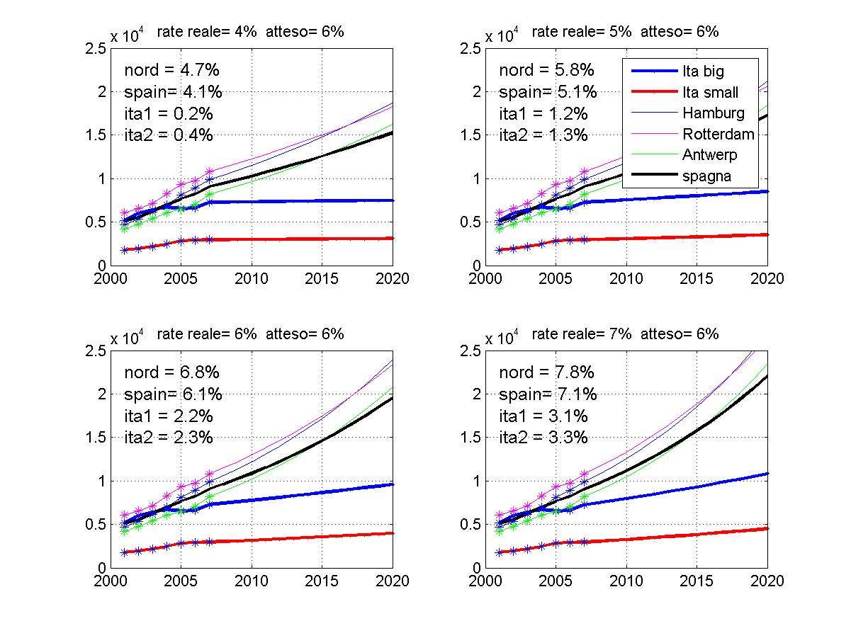
Si noti come il tasso di crescita dei porti italiani sia sempre nettamente più basso sia del tasso atteso che di quello reale.
Figura 2: r^{att} = 6%
Andamento dei principali porti italiani: Gioia Tauro, Genova, La Spezia, Taranto
I dati con le star corrispondono ai valori riscontrati negli anni 2001-2007
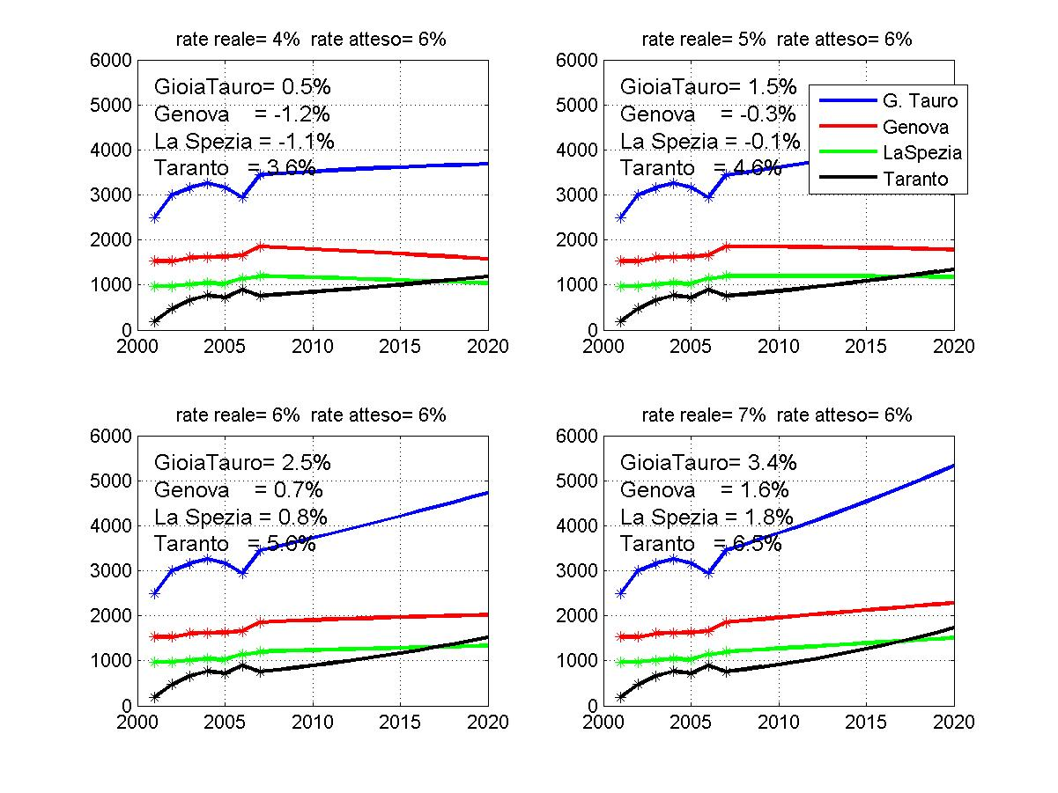

Solo i due porti di Taranto e Gioia Tauro mantengono un tasso di sviluppo ragionevole e inseguono il tasso atteso e quello reale. Il dynamic quality factor penalizza Genova e La Spezia.

Figura 3: r^{att} = 6%
Andamento dei “piccoli porti” italiani Cagliari, Livorno, Savona che presentano tassi di sviluppo particolarmente alti (Cagliari e Savona) o un volume consolidato (Livorno). Gli altri porti piccoli e senza caratteristiche particolari vengono messi assieme per ragioni di chiarezza grafica come prima gli spagnoli (Napoli, Venezia , Salerno, Trieste)

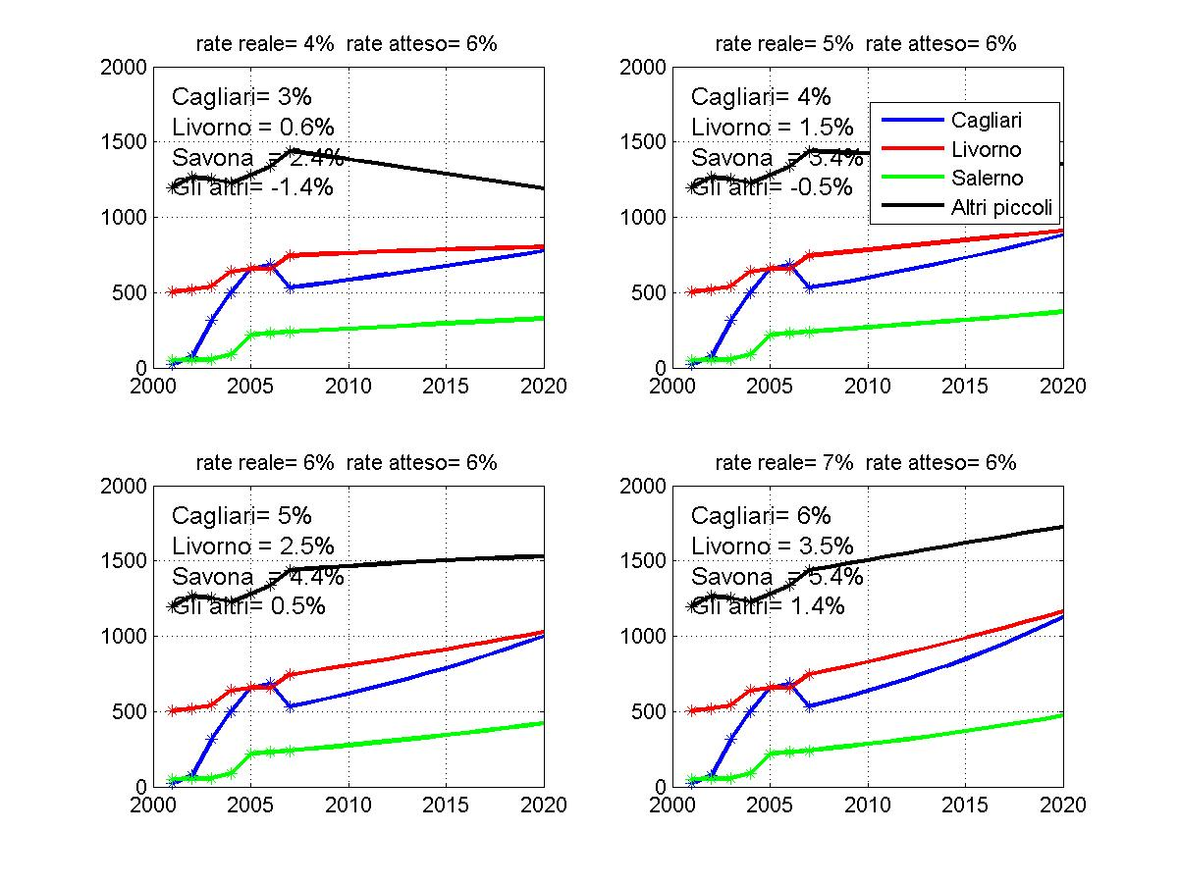
Si osservi come i porti piccoli e senza interventi specifici siano a crescita negativa o praticamente zero salvo il caso in cui il tasso reale sia addirittura superiore a quello atteso. Si salvano Cagliari Livorno e Savona

Le simulazioni con tasso atteso all’ 8%

Figura 4: r^{att} = 8%
Andamento dei porti italiani raggruppati in porti grandi e piccoli, dei porti spagnoli (Algeciras+ Barcellona+ Valencia) e dei tre più grandi porti del Nord : Antwerp, Hamurg e Rotterdam

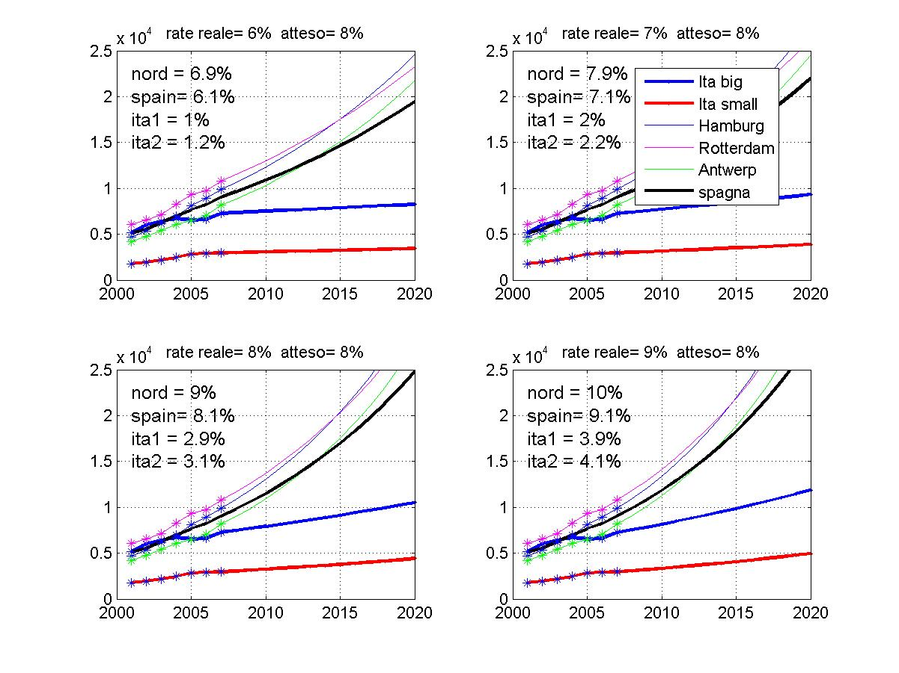

Figura 5: r^{att} = 8%
Andamento dei principali porti italiani: Gioia Tauro, Genova, La Spezia, Taranto

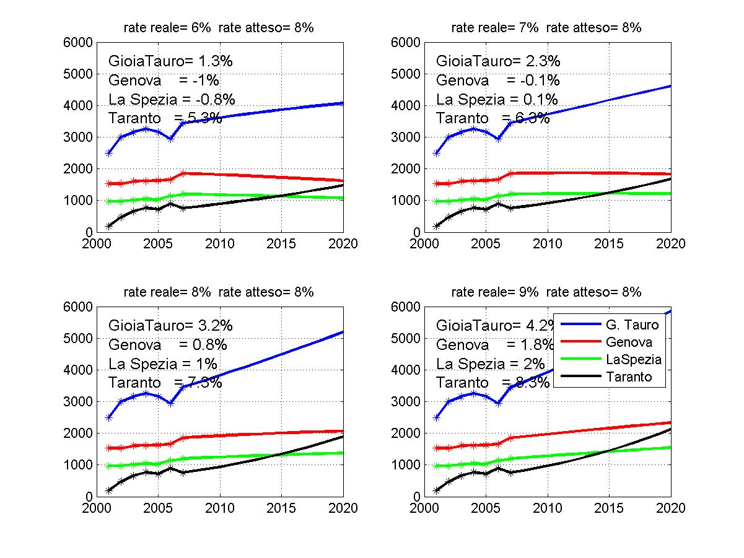
Figura 6: r^{att} = 8%
Andamento dei “piccoli porti” italiani Cagliari, Livorno, Savona che presentano tassi di sviluppo particolarmente alti (Cagliari e Savona) o un volume consolidato (Livorno). Gli altri porti piccoli e senza caratteristiche particolari vengono messi assieme per ragioni grafiche (Napoli, Venezia , Salerno, Trieste)

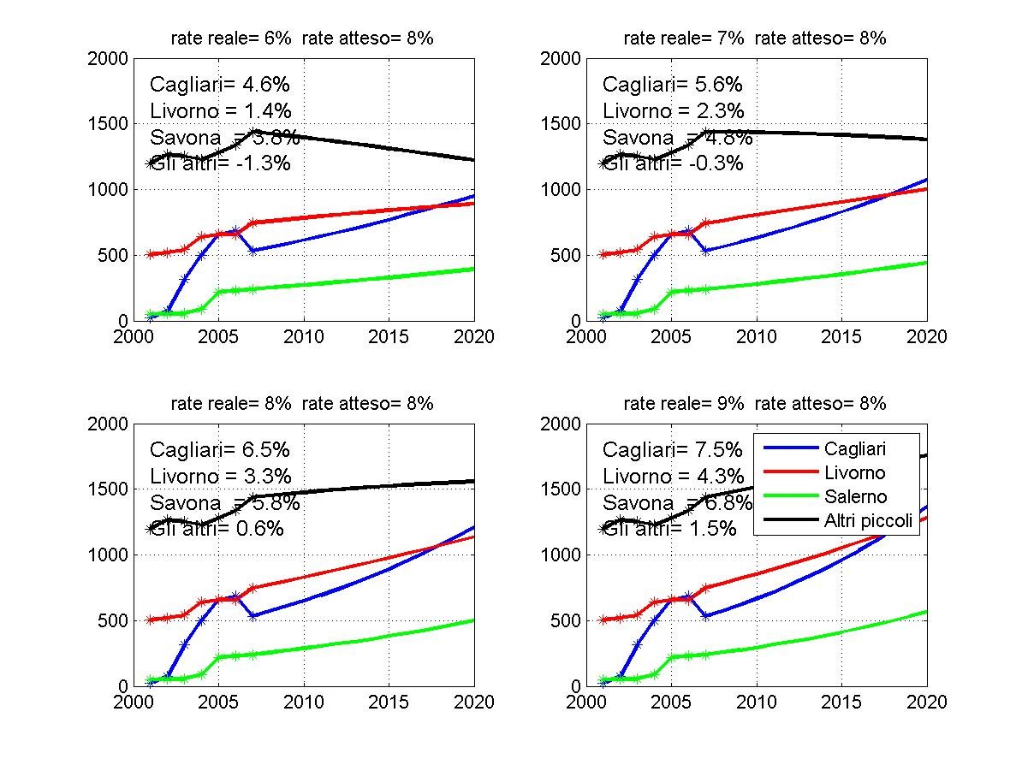

Nella tabella che segue è data una sintesi dei risultati delle simulazioni per i 4 principali porti italiani.

Tabella: tasso di crescita annuo dal 2007 al 2020 al variare del tasso atteso e del tasso reale corrispondente.

 | Tasso Atteso 6% |  |  |  |  | Tasso Atteso 8%
 |  | Tasso reale |  |  |  |  | Tasso reale
 | 4% | 5% | 6% | 7% |  | 6% | 7% | 8% | 9%
GioiaTauro | 0,5 | 1,5 | 2,5 | 3,4 |  | 1,3 | 2,3 | 3,2 | 4,2
Genova | -1,2 | -0,3 | 0,7 | 1,6 |  | -1 | -0,1 | 0,8 | 1,8
La Spezia | -1,1 | -0,1 | 0,8 | 1,8 |  | -0,8 | 0,1 | 1 | 2
Taranto | 3,6 | 4,6 | 5,6 | 6,5 |  | 5,3 | 6,3 | 7,3 | 8,3

Conclusioni

I migliori analisti internazionali prevedono una crescita mondiale del traffico contenitori più che buona. Indicano previsioni meno positive la recessione attuale e altri indici come eventuali accordi fra compagnie. Per esempio il vessel sharing agreement fra la liner company danese Maersk, la svizzera MSC e la francese CMA-CGM per ottimizzare il load factor su un previsto numero di navi dall’Asia all’America. Del resto gli accordi fra compagnie, ancor che collusivi, sono sempre stati uno degli aspetti che determinano la scelta dei porti e possono cambiare le previsioni attuali così come la costruzione in nord Africa di nuovi porti hub.
Poiché fra i maggiori problemi dei porti c’è appunto quello di individuare il flusso di containers che presumibilmente li scaleranno e quindi gli investimenti necessari in infrastrutture, servizi e logistica integrata, il modello presentato è uno strumento più che utile per la sua flessibilità al variare degli eventi o dei parametri attribuiti dal dynamic quality factor.
Il modello è in grado di essere utilizzato sia dagli studiosi per simulare previsioni diverse sia dalle Authorities, sia dalla Compagnie e Terminal operators come da tutti i soggetti pubblici e privati interessati a corrette previsioni circa la volatile domanda di trasporto marittimo nel mutevole quadro dell’economia mondiale.

Bibliografia sommaria

Aris, Rutherford,1994, Mathematical Modelling Techniques, New York : Dover. ISBN 0-486-68131-9

Bottan A, Basile G, Dallari F., Di Mattia M., 2005, Previsione della domanda: la governance del processo, in Logistica,Tecniche Nuove, gennaio 2005.

Box, G.E.P., Jenkins, G.M. and Reinsel, G.C. ,1994, Time series forecasting: forecasting and control. Prentice-Hall, London.

BRS,2008, Market Information, January

Cazzaniga Francesetti D., 2005, International competitors and Chinese ports, in: European transports, n. 27 ISSN 1825-3997

Cazzaniga Francesetti D., 2007, I criteri di scelta dei porti internazionali e i porti italiani,in I trasporti ed il mercato globale, Angeli Codice ISBN 13: 9788846488909

Cazzaniga FrancesettiD., Rosa-clot M. (2005) Italian ports offer in Italian and Chinese Trade, Ministero Affari Esteri, Roma http://www.esteri.it/coordinamentocina/pdf/studioc.zip

Drury D.H., 1990, Issues in Forecasting Managemen, in ,Management International Review, vol. 30, no. 4, 1990.

Govindaraju, R.S. and Ramachandra Rao, A., 2000,. Artificial neural networks in hydrology.
Kluwer Academic Publishers, Dordrecht, pp. 329.

Korotayev A., Malkov A., Khaltourina D.,2006, Introduction to Social Macrodynamics: Compact Macromodels of the World System Growth., Moscow : Editorial URSS. ISBN 5-484-00414-4

IMF, World Economic Outlook, January 2008

Lin, C.C. & Segel, L.A.,1988, Mathematics Applied to Deterministic Problems in the Natural Sciences, Philadelphia : SIAM. ISBN 0-89871-229-7

Marchet G., Noè C.,2005, Benchmarking Sales Forecasting Processes in Logistics Research Network, Plymouth, 2005.

